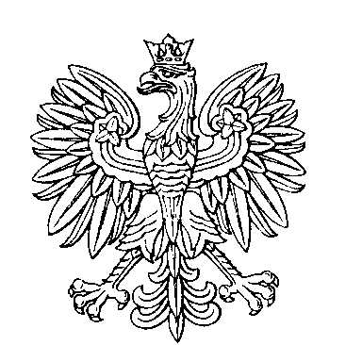

OBWODOWA KOMISJA WYBORCZA NR 1
w gminie Bierzwnik

SKŁAD KOMISJI:
Przewodniczący Malwina Łochyńska

Zastępca Przewodniczącego Urszula Dorota Wajda

CZŁONKOWIE:
Patryk Dulik  Agnieszka Kirewicz  Izabela Anna Migdalska  Żaneta Sieg  Klaudia Urmańska | Robert Frątczak  Andżelika Mariola Kulesa  Karolina Przytuła  Justyna Tułacz

OBWODOWA KOMISJA WYBORCZA NR 2
w gminie Bierzwnik

SKŁAD KOMISJI:
Przewodniczący Renata Grażyna Konopelska

Zastępca Przewodniczącego Aneta Izabela Frątczak

CZŁONKOWIE:
Anna Antoniewicz  Halina Grzywacz  Elżbieta Kołuda  Marzena Ubych | Monika Danuta Gawron  Wioleta Justyna Jasiukiewicz  Agnieszka Prus

OBWODOWA KOMISJA WYBORCZA NR 3
w gminie Bierzwnik

SKŁAD KOMISJI:
Przewodniczący Małgorzata Anna Opałka-Witkowska

Zastępca Przewodniczącego Marek Połomski

CZŁONKOWIE:
Beata Derlaga  Elżbieta Maria Kocyła  Marzena Misiak | Patrycja Gadula  Agata Jagna Łuczak

OBWODOWA KOMISJA WYBORCZA NR 4
w gminie Bierzwnik

SKŁAD KOMISJI:
Przewodniczący Marcin Mulawka

Zastępca Przewodniczącego Ewa Alicja Matejek

CZŁONKOWIE:
Łukasz Bulera  Krystian Migdalski  Izabela Walczak | Honorata Cichocka  Anna Piasecka

OBWODOWA KOMISJA WYBORCZA NR 5
w gminie Bierzwnik

SKŁAD KOMISJI:
Przewodniczący Marta Mulawka

Zastępca Przewodniczącego Klaudia Kirewicz

CZŁONKOWIE:
Agata Cichocka  Piotr Józef Komisarczyk | Marzanna Kaczmarek

